1、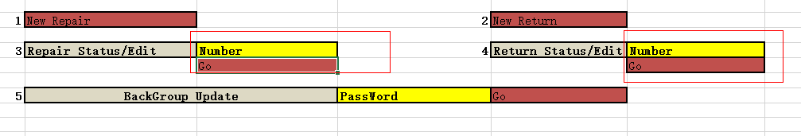

这里的number是什么，还有最下面哪一行什么意思

这个数字就是开始生产的新的维修单号或者返修单号，可以输入维修号码来查看维修状态，

2、还有那个下拉框的数据是每个case上传一次，还是说系统中所有case共用那些数据？

当然是公用的啦，比如说客户的信息，以及配件的列表和价格，当然是针对每个case的

3、我说的是界面显示的语言，用英文？英文

4、最好把这些流程画一个流程图吧，我感觉我的理解有点偏差

这个这个，我不是很擅长画图哦，要不就抽个二十分钟，我详细电话里给你解释下？

其实就是当我们的客服接到一个维修的case,就登陆到这个系统，系统自动生成一个编号，然后客服专员输入相应的信息。然后自动弹出的下拉框或者红色自动匹配到相应的[PI]号码。（这些是提前上传进去的，就是最下面一行的 后台维护，后台维护就是新建用户和上传一些excel来更新客户信息，客户的订单和维修价格）